AI Samsung: Membentuk Gaya Hidup Baru Generasi Muda Lewat Awesome Intelligence

Artikel ditulis oleh Harry Lee, President Samsung Electronics Indonesia

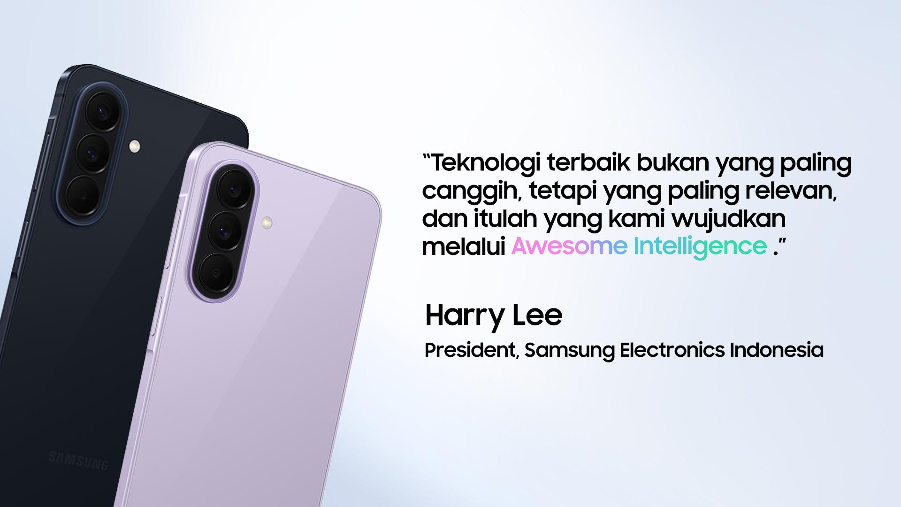

Jakarta, 20 April 2026 - Pada mulanya, ponsel cukup dipakai untuk berkomunikasi. Masa itu sudah lewat. Hari ini, smartphone hidup di dalam banyak lapisan keseharian kita, membentuk bagaimana kita hidup, bekerja dan mengekspresikan diri. Ia hadir saat ide datang tiba-tiba, saat pesan perlu segera dibalas, saat pekerjaan harus segera tuntas, saat momen ingin disimpan, saat konten ingin dibuat, dan saat kita ingin tetap terhubung dengan dunia yang bergerak cepat. Di tangan generasi muda, smartphone menjadi bagian dari ledakan kreatif yang terus menyala. Karena itu, harapan terhadap perangkat pun ikut berubah.

Perubahan itu melahirkan standar baru. Kami melihat generasi muda Indonesia hidup dalam alur kreatif yang terus bergerak. Mereka menangkap ide, merapikannya, mengolahnya, lalu membagikannya kembali dalam bentuk yang baru. Smartphone ikut hidup di sepanjang alur itu. Ia menjadi bagian dari apa yang bisa kita sebut sebagai extended creativity, sebuah bentuk ekspresi kreativitas yang terus tumbuh, meluas, dan mencari bentuk baru dalam keseharian.

Di Samsung, kami melihat perubahan itu dengan sangat jelas. Cara generasi hari ini hidup, bekerja, berkarya, dan berbagi telah mengubah apa yang mereka harapkan dari sebuah smartphone. Mereka menginginkan perangkat yang ringan saat dibawa, sigap saat dipakai, andal untuk produktivitas, dan dekat dengan keseharian yang semakin padat. Dari sini, Galaxy A57 5G dan Galaxy A37 5G kami hadirkan. Dengan Awesome Intelligence, lini Galaxy A terbaru ini kami bangun di atas tiga standar baru: desain yang stylish sekaligus nyaman, performa yang mendukung kreativitas dan produktivitas, serta daya tahan jangka panjang.

Galaxy A57 5G membawa standar desain dan produktivitas ke level lebih tinggi untuk lebih banyak pengguna. Kami menyiapkannya bagi generasi yang hidup dalam ritme cepat dan menuntut pengalaman sigap, nyaman, dan stabil dalam pemakaian sehari-hari. Sebagai Galaxy A paling tipis dan paling ringan hingga saat ini, perangkat ini memberi kenyamanan sejak pertama digenggam. Dikombinasikan dengan performa yang semakin kuat, manajemen suhu yang lebih baik, serta pengalaman produktivitas berbasis AI yang kian padu dan relevan, Galaxy A57 5G siap untuk mendukung alur kerja yang padat.


Galaxy A57 5G, paling tipis di Galaxy A Series, menghadirkan pengalaman premium dengan kenyamanan yang terasa sejak awal.

Fitur seperti Circle to Search, Voice Transcription, AI Select, Read Aloud, dan berbagai alat generatif hadir sebagai bagian dari pengalaman yang terintegrasi, membantu pengguna mencari, memahami, merangkum, dan melanjutkan aktivitasnya dengan lebih efisien. Melalui Seamless Action Across Apps, berbagai aktivitas harian menjadi lebih mengalir, memungkinkan pengguna berpindah dari mencari informasi ke membuat catatan, mengatur pengingat, hingga melanjutkan percakapan tanpa jeda.

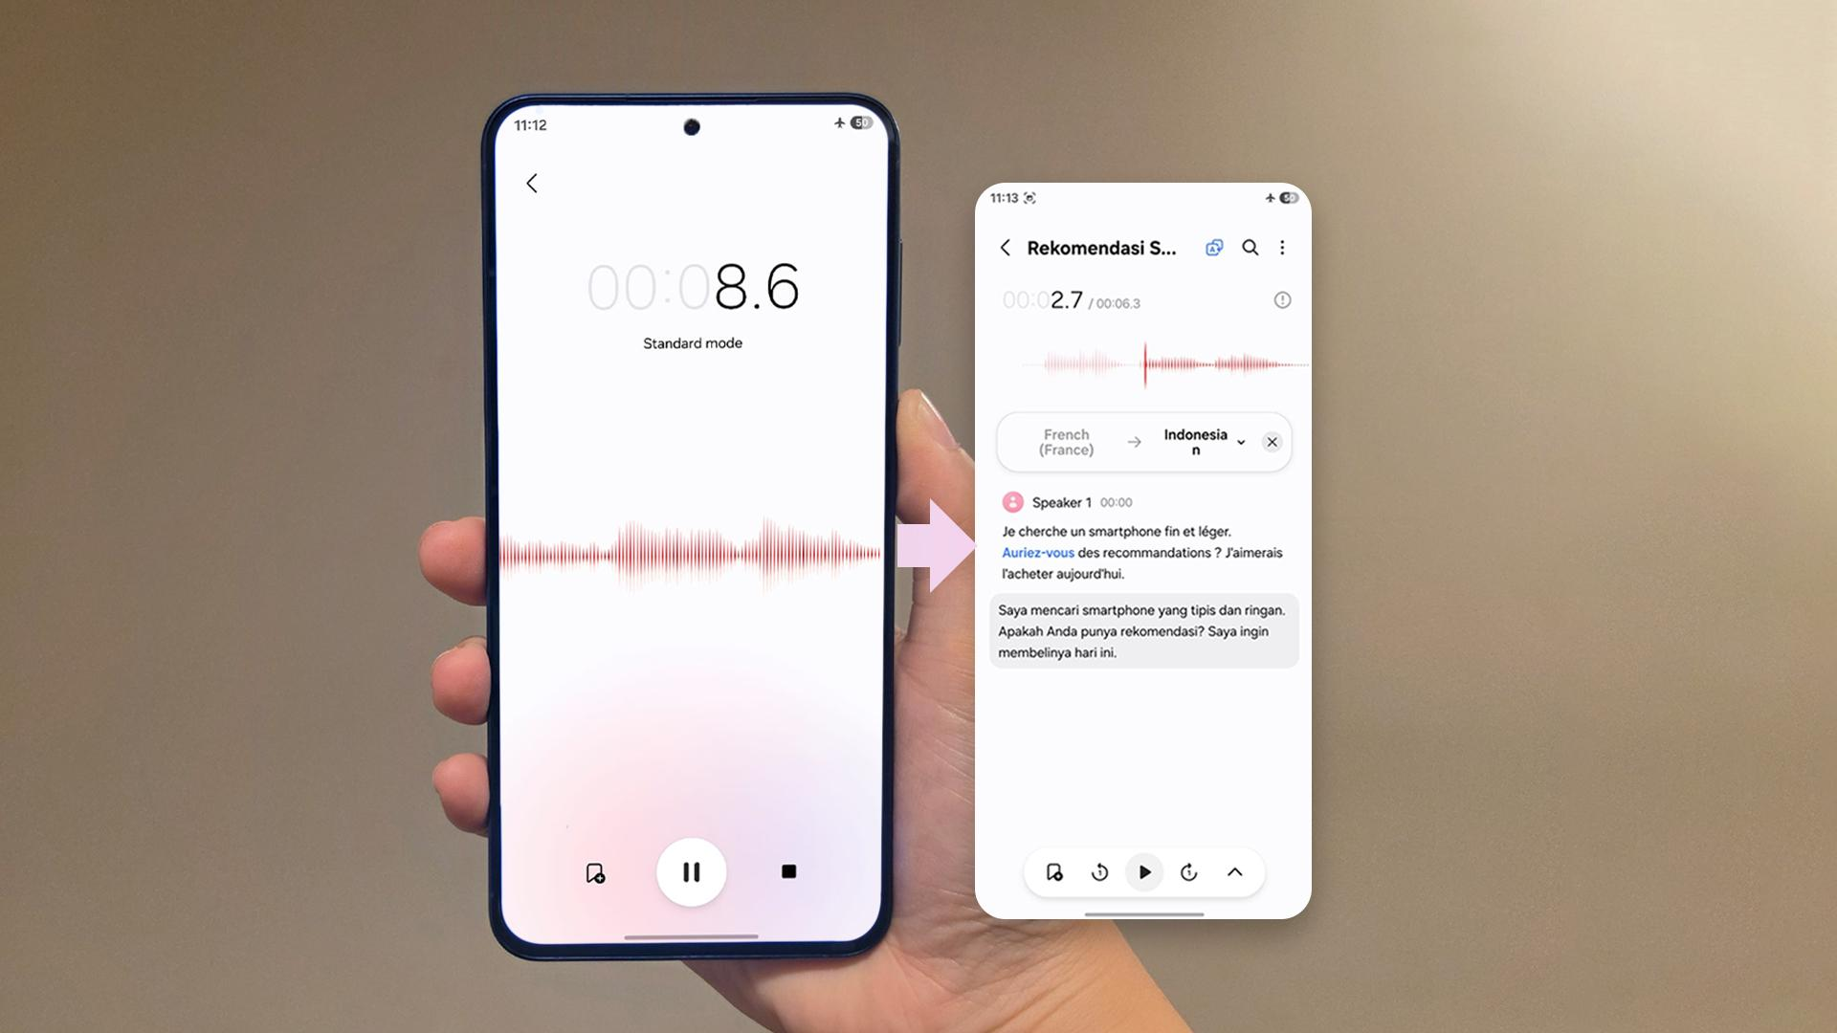
Voice Transcription, baru dihadirkan di Galaxy A series, memudahkan transkripsi audio ke teks dan penerjemahannya, bahkan saat offline

Sementara itu, Galaxy A37 5G dirancang untuk menghadirkan standar kreativitas yang lebih matang bagi lebih banyak pengguna. Perangkat ini hadir untuk generasi yang terbiasa menangkap momen, mengolahnya dengan cepat, lalu membagikannya secara instan. Dalam alur tersebut, kreativitas sering lahir dari satu momen sederhana, menjadikan kecepatan dan kemudahan sebagai hal yang esensial.

Hadir dengan fitur AI seperti Edit Suggestion dan Object Eraser, membuat prosesnya terasa lebih effortless. Foto portrait dan malam hari pun dihasilkan dengan kualitas tinggi, menghadirkan visual yang lebih matang dan siap dibagikan.

Bagi kami, teknologi yang benar-benar canggih adalah teknologi yang terasa akrab sejak awal dan bekerja alami dalam keseharian. Smartphone kini telah menjadi salah satu perangkat terdekat dengan hidup penggunanya. Itulah sebabnya pengalaman yang lebih sigap, lebih matang, tidak lagi terbatas pada perangkat flagship, kini dapat diakses oleh lebih banyak orang.

Keseharian yang bergerak cepat juga menuntut agar smartphone tetap dapat diandalkan lebih lama. Perangkat yang baik tidak berhenti pada hari pertama pemakaian. Ia perlu terus mengikuti perubahan kebutuhan penggunanya. Karena itu, Galaxy A57 5G dan Galaxy A37 5G kami hadirkan dengan 6 generasi pembaruan software. Dukungan ini menjaga perangkat tetap relevan dalam pemakaian sehari-hari dan memberi rasa tenang bahwa perangkat teknologi yang diambil hari ini tidak cepat tertinggal.

Dengan Galaxy A57 5G dan Galaxy A37 5G, Samsung memperluas akses ke pengalaman premium dengan ditopang material yang lebih baik, performa berbasis AI yang semakin matang, dan dukungan jangka panjang. Yang dulu terasa jauh, kini dalam genggaman.

***

Tentang Samsung Electronics Co., Ltd.
Samsung menginspirasi dunia dan membentuk masa depan dengan ide dan teknologi transformatif. Perusahaan ini mendefinisikan ulang dunia TV, digital signage, smartphone, wearables, tablet, elektronik rumah tangga dan sistem jaringan, juga memori, sistem LSI, dan foundry. Samsung juga memajukan teknologi pencitraan medis, solusi HVAC dan robotik, sembari mengembangkan produk-produk otomotif dan audio lewat Harman. Dengan ekosistem SmartThings, kolaborasi terbuka dengan para mitra, dan integrasi AI ke dalam portfolionya, Samsung menghadirkan pengalaman terhubung yang mulus dan cerdas. Untuk berita terkini, silakan kunjungi Samsung Newsroom di news.samsung.com.

